МИНИСТЕРСТВО ОБРАЗОВАНИЯ РЕСПУБЛИКИ БЕЛАРУСЬ

УЧРЕЖДЕНИЕ ОБРАЗОВАНИЯ

“БРЕСТСКИЙ ГОСУДАРСТВЕННЫЙ ТЕХНИЧЕСКИЙ УНИВЕРСИТЕТ”

**ИНТЕЛЛЕКТУАЛЬНЫЕ ИНФОРМАЦИОННЫЕ ТЕХНОЛОГИИ**

ОТЧЁТ

по лабораторной работе №6

Выполнил:

студент группы ПО-9

Харитонович Захар Сергеевич

Проверила:

Гирель Т. Н.

Брест 2021

**Обработка статических массивов**

Вариант 9

***Задание А***

**Текст задания**

Задан массив А из N чисел. В массиве А рядом могут стоять одинаковые числа. Образовать массив В, подсчитав количество повторяющихся чисел в массиве А, стоящих рядом.

**Описание входных и выходных данных**

Входные данные – целое число n – размер массива, целочисленный массив a[n].

Выходные данные – получившийся целочисленный массив b.

**Описание способа решения задачи**

Начинаем перебирать массив со второго элемента, сравниваем с предыдущим. Если элементы одинаковы, то продолжаем подсчёт одинаковых идущих подряд элементов. Если элементы отличаются, то делаем запись в массив b, сбрасываем счётчик и начинаем подсчёт для следующей группы одинаковых элементов.

**Блок-схема алгоритма Текст программы**

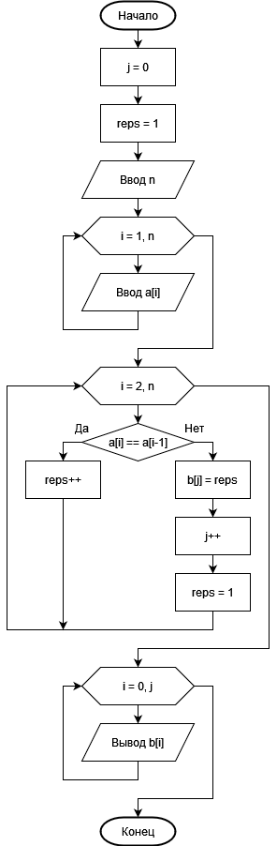

#include <stdio.h>

int main() {

int n, i, a[200], b[200], reps = 1, j = 0;

printf("n = ");

scanf("%d", &n);

for(i = 0; i < n; i++) {

scanf("%d", &a[i]);

}

for(i = 1; i <= n; i++) {

if() {

reps++;

} else {

b[j] = reps;

j++;

reps = 1;

}

}

for(i = 0; i < j; i++) {

printf("%d ", b[i]);

}

return 0;

}

**Результат работы**

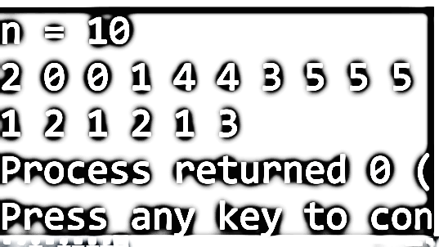

**Проверка корректности**

При n = 10, A = {2, 0, 0, 1, 4, 4, 3, 5, 5, 5} получаем

B = {1, 2, 1, 2, 1, 3}

При n = 7, A = {2, 0, 1, 1, 4, 3, 3} получаем

B = {1, 1, 2, 1, 2}

При n = 9, A = {6, 3, 6, 2, 4, 4, 3, 5, 5} получаем

B = {1, 1, 1, 1, 2, 1, 2}

***Задание Б***

**Текст задания**

Даны два числа k1 и k2 и матрица A[1..n,1..m]. Поменять местами столбцы матрицы с номерами k1 и k2, а потом поменять соответствующие строки.

**Описание входных и выходных данных**

Входные данные – целые числа k1 и k2 – номера столбцов и строк, которые нужно поменять местами, целые числа n и m – размеры двумерного массива, исходный целочисленный массив a[n][m].

Выходные данные – целочисленный видоизменённый массив a[n][m].

**Описание способа решения задачи**

Сначала идём вниз по матрице и меняем местами соответствующие элементы столбцов k1 и k2. Потом идём по матрице слева направо и меняем местами соответствующие элементы строк k1 и k2.

**Блок-схема алгоритма Текст программы**

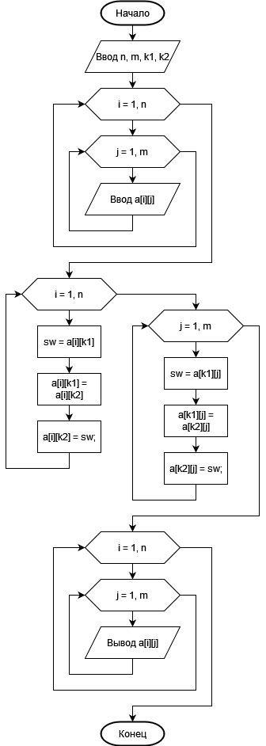

#include <stdio.h>

int main() {

int sw = 0, n, m, k1, k2, a[20][20], i = 0, j = 0;

printf("k1 = "); scanf("%d", &k1); printf("k2 = ");

scanf("%d", &k2); printf("n = "); scanf("%d", &n);

printf("m = "); scanf("%d", &m);

for(i = 1; i <= n; i++) {

for(j = 1; j <= m; j++) {

scanf("%d", &a[i][j]);

}

}

for(i = 1; i <= n; i++) {

sw = a[i][k1];

a[i][k1] = a[i][k2];

a[i][k2] = sw;

sw = 0;

}

for(i = 1; i <= m; i++) {

sw = a[k1][i];

a[k1][i] = a[k2][i];

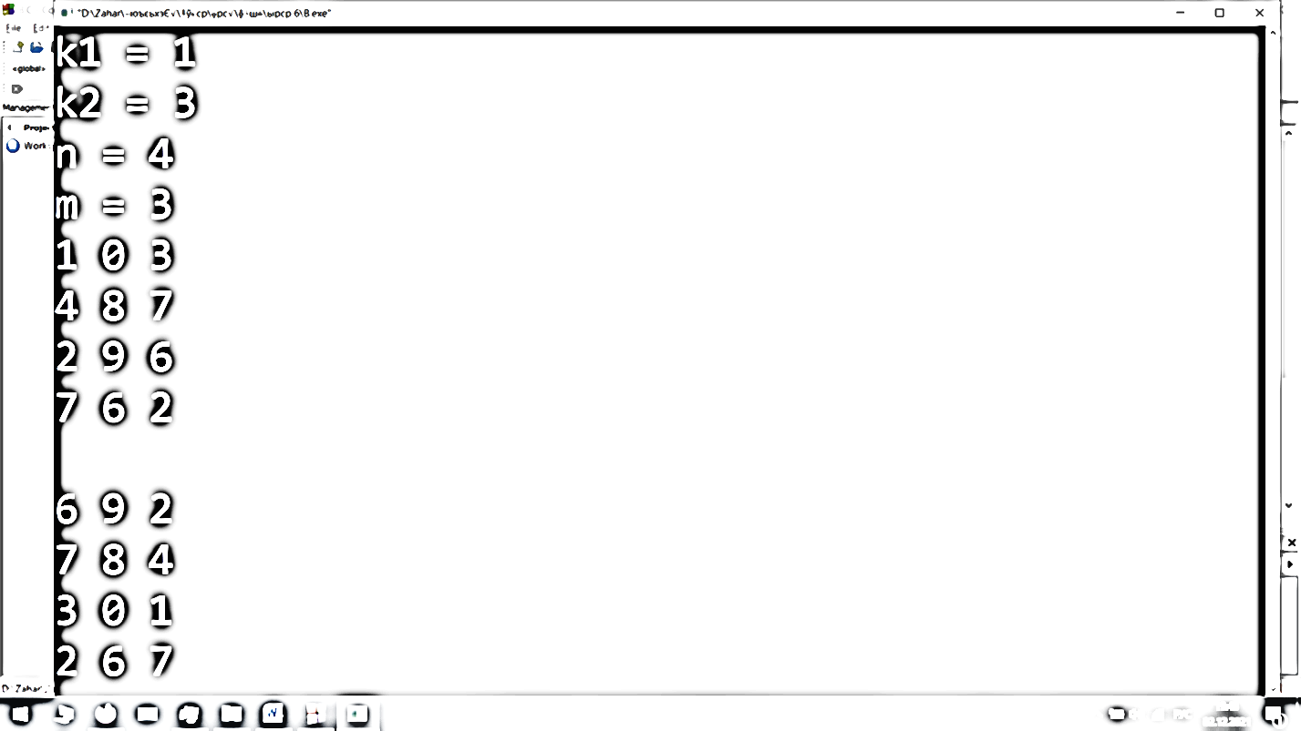 a[k2][i] = sw;

sw = 0;

}

printf("\n");

for(i = 1; i <= n; i++) {

for(j = 1; j <= m; j++) {

printf("%d ", a[i][j]);

}

printf("\n");

}

return 0;

}

**Результат работы:**